МКУ Аннинский ЦДО «РИТМ»

Влияние биопрепаратов на повышение иммунитета у сеянцев сосны к заболеванию обыкновенное шютте в Октябрьском лесничестве Аннинского района Воронежской области

Автор: Емец Валерия, 10 класс, обучающаяся объединения «БИОС»
МКУ Аннинский ЦДО «РИТМ».
Руководитель: Дмитриева Татьяна Николаевна,
педагог дополнительного образования МКУ Аннинский
ЦДО «РИТМ», учитель биологии МКОУ Садовской СОШ №2.

САДОВОЕ 2020

Оглавление

Введение ……………………………………………………………………… . .3
Обзор источников информации по проблеме исследования. ……. …………...5
Методика исследования ………………………... ….. …………… …….. ….. 10 Результаты работы. ……………………………………… . ……… …………….18
Общие выводы. ……………………………………………………. …………….27
Заключение ……………………………………………………….........................28
Литература …………………………………………………………………….…29
Приложения……………………………………………… ……………………….30

Введение
Леса в Аннинском районе Воронежской области занимают незначительную площадь. Поэтому возобновление леса является актуальной задачей. Члены школьного лесничества «Друзья леса», которое функционирует на базе МКОУ Садовской СОШ №2, помогают Октябрьскому участковому лесничеству высаживать сеянцы сосны обыкновенной и ухаживать за ними. В 2016 году обнаружилась проблема: около 75% сеянцев, высаженных на двух участках, к осени имели засохшую хвою. К лету 2017 года более 30% сеянцев погибло.
Актуальность работы. Немногочисленные сосновые леса в Аннинском районе выполняют водоохранную и рекреационную функции. Искусственные лесонасаждения играют важную роль в их восстановлении. Поэтому важной задачей является выявление причин гибели соснового молодняка и исследование методов их устранения. На основе результатов мониторинга состояния подрастающих сосен, полученных членами школьного лесничества «Друзья леса» в 2016-2017 годах, выдвинута гипотеза: причиной усыхания сосен в молодняке является их поражение болезнями.
Цель работы. Исследовать синергический эффект действия биологических препаратов на повышение иммунитета соснового подроста к заболеванию обыкновенное шютте.
Задачи:
- Выявить причины поражения сеянцев сосны обыкновенной, высаженных в 2016году в Октябрьском лесничестве.
- Выявить биопрепараты, обладающие наибольшей фунгицидной активностью против болезни сосны обыкновенное шютте.
3. Исследовать эффективность синергического действия отобранных биопрепаратов на приживаемость сеянцев, жизненное состояние подроста, распространённость и интенсивность развития болезни обыкновенное шютте.
Исследования проводились в течение 3-х лет на территории Октябрьского участкового лесничества: в посадках 2015года и опытных площадках, где сосны посажены в 2018году.
Объект исследования: сеянцы сосны обыкновенной, выращиваемые в условиях открытого грунта.
Предмет исследования: комплексное воздействие биопрепаратов: «Альбит», «Фитоспорин», «Гумистим», «Биолан» и «Регоплант» на повышение устойчивости сеянцев сосны к обыкновенному шютте.
Для проведения исследования была налажена связь с ведущими специалистами Аннинского филиала КУВО «Лесная охрана» и лесничим Октябрьского участкового лесничества.
Природно-климатические условия территории, на которой проводились исследования.
Участок возобновления леса расположен в лесостепной зоне, умеренно - континентальном типе климата с устойчивым снежным покровом и хорошо выраженными переходными сезонами. Годовая сумма осадков на территории Аннинского района составляет от 500 до 650 мм. Территория района относится к зоне среднедостаточного увлажнения, что обусловлено средней испаряемостью в теплый период. Среднегодовая относительная влажность в Аннинском районе - 55-60%. Село Садовое находится в пониженной части рельефа, поэтому относительная влажность выше, чем по району – 58-63%, продуваемость участков искусственного возобновления леса хуже. Эти факторы способствуют распространению грибковых заболеваний.
Данная работа отличается новизной и имеет научную и практическую значимость. Вопросы влияния биопрепаратов на повышение устойчивости сосны обыкновенной к обыкновенному шютте в Воронежской области изучены мало. В ходе работы определены биопрепараты, которые обладают лучшей фунгицидной активностью, выявлены наилучшие варианты сочетаний различных биопрепаратов для повышения устойчивости сосны обыкновенной к обыкновенному шютте и улучшению состояния соснового подроста в агроклиматических условиях села Садовое. Изучение и сравнение данных исследований, проводимых различными НИИ, и результатов данной работы подтверждает, что применение исследуемых биопрепаратов при выращивании сосны обыкновенной экономически эффективнее и экологически безопаснее по сравнению с применением фунгицидов и удобрений.
Данные исследований позволили построить эффективную систему защиты соснового молодняка от обыкновенного шютте.
Обзор источников информации по проблеме исследования
Для реализации цели и задач исследовательской работы, а также степени изученности проблемы другими авторами был проведён обзор литературных источников и интернет - ресурсов, в которых отражены вопросы применения биопрепаратов для повышения устойчивости сосны обыкновенной к обыкновенному шютте и улучшению состояния соснового подроста.
Описание объекта исследования. «Сосна обыкновенная» (Pínus sylvéstris)-широко распространённый вид семейства сосновые. Дерево высотой 25—40 м и диаметром ствола 0,5—1,2 м. Ствол прямой. Крона высоко поднятая, конусовидная, а затем округлая, широкая, с горизонтально расположенными в мутовках ветвями» [12].
Болезни сосны обыкновенной, поражающие хвою.
Некрозы. Возбудителями болезни являются грибы Sphaeriapithyophila Fr. Болезнь проявляется чаще всего во второй половине лета и поражает нижние ветви сосен. Некроз приводит к локальным отмираниям участков коры на молодых ветвях и усыханию побегов, при запущенной болезни гриб способен поражать также почки и хвою и переходить, в том числе, на средние и верхние ветви. Если не проводить лечения, то в конечном итоге некроз приведет к гибели всей сосны.
Ржавчина. Возбудителем является вредоносный гриб Coleosporium. Ржавчина является одной из самых распространенных болезней хвойных деревьев. Узнать ржавчину очень легко, в начале весны на сосновых иголках появляются небольшие «подушечки» оранжевого цвета, а вслед за этим происходит пожелтение самой хвои. В результате сосна теряет привлекательный вид, а при запущенной болезни и без лечения может погибнуть.
Мучнистая роса. Развитие болезни провоцируют споры гриба Erysiphales — зараженные мучнистой росой растения покрываются белесым налетом с маленькими прозрачными капельками на поверхности. Эти капельки, похожие на росу, являются спорами гриба и представляют большую опасность для деревьев. Зараженные части сосны перестают развиваться и получать в достаточном количестве солнечный свет, что приводит к потемнению и опадению хвои.
Настоящее шютте. Обычно признаки этой формы заболевания заметны уже ранней весной. Изначально на иголочках деревьев появляется чуть заметный налёт, но со временем он приобретает бурый цвет. Далее хвоя начинает обильно опадать, и если не предпринять быстрых мер борьбы, то дерево может погибнуть. Уже осенью, ближе к зиме, на хвоинках, как опавших, так и тех, что ещё находятся на дереве, начинают образовываться апотеции чёрного цвета. Именно они становятся укрытием для возбудителя шютте на зиму, и уже весной он сможет дальше поражать деревья.
Бурое шютте. Возбудителем выступает гриб Herpotrichia nigra, который появляется ещё под снегом. Когда снег начинает таять, то иголки уже имеют налёт буровато-чёрного оттенка. В результате отмершие иголочки прилипают к налёту и не опадают длительное время. Уже в сентябре на хвое образуются черные перитеции – тела грибов кувшиновидной или округлой формы с узким отверстием, что находится на самом верху.
Снежное шютте. Этот вид шютте получил такое необычное название, поскольку обычно развитие грибка происходит при температуре ниже 0 градусов. Обычно эта разновидность встречается на тех деревьях, что прорастают на территории, где высота снежного покрова составляет не менее 50 см. После того как снег растает, на иголочках остаётся налёт серого оттенка. После этого хвоинки приобретают рыжий, а потом серый цвет. Появление тёмных потенций говорит о месте локализации возбудителей заболевания. Уже после лета хвоя приобретает бело-пепельный оттенок, начинает крошиться, но не опадает ещё длительное время.
Обыкновенное шютте. Вызывается грибом Lophodermium pinastri. Встречается на сосне. Наибольший вред причиняет сеянцам и молодым культурам (до 5—6 лет). Хвоя сосны может заражаться спорами этого гриба на протяжении всего вегетационного периода, но чаще в августе—сентябре. Сумкоспоры, попадающие на хвою, прорастают, грибные нити проникают в ее ткани через устьица и образуют там разветвленную грибницу. На хвое, в местах развития грибницы, появляются постепенно увеличивающиеся мелкие желтые пятна. Гриб зимует в ткани хвои в стадии вегетативной грибницы. Ранней весной, когда растение еще находится в состоянии покоя, грибница распространяется по всей хвоинке. Пораженная хвоя в результате разрушения зеленых пигментов приобретает красновато-бурую окраску, а затем появляются многочисленные поперечные черные полоски на ее иголках. Стоит отметить, что хвоя дерева, зараженного обыкновенным шютте, осыпается не так быстро, как в случае с предыдущим заболеванием, и может продержаться до следующей весны. Однако апотеции в виде овала, длиной до 2 мм образовываются уже в конце лета, что приводит к заражению многих других деревьев, находящихся рядом с «заболевшим». Обыкновенное шютте часто встречается в питомниках, расположенных в пониженных местах. Развитию заболевания благоприятствует теплая погода с часто выпадающими осадками, обильная роса во второй половине лета. По данным Н И. Якимова (1979), разные виды сосны проявляют различную устойчивость к заболеванию. Более восприимчива к нему сосна обыкновенная, слабее поражаются сосны черная и крымская. Особенно опасным является шютте для хвойных растений, высеянных 2-3 года назад».[9]
«В последнее время значительный научный и практический интерес вызывает применение при выращивании различных древесных культур биостимуляторов роста, которые способствуют лучшему использованию растениями имеющихся факторов жизни и на этой основе предопределяют увеличение их производительности». [6].
Изучены характеристики различных биопрепаратов
«Гумистим» – биологический препарат, который содержит в себе все компоненты вермикомпоста в растворённом состоянии: гумины, фульвокислоты, витамины и природные гормоны. Фунгицидные и бактерицидные свойства препарата обусловлены присутствием природных фунгицидов и антибиотиков, выделяемых микрофлорой кишечника дождевого червя. Использование гумистима оказывает положительное действие на процессы роста, обмена веществ и фотосинтеза. Препарат обладает следующими свойствами: повышает всхожесть и энергию прорастания семян; стимулирует корнеобразование у растений; стимулирует рост и ускоряет развитие растений; препятствует поступлению тяжелых металлов и радионуклидов в растения; увеличивает содержание сахаров, белков и витаминов; устраняет хлороз и усиливает устойчивость растений к заболеваниям; [2].
« Биолан»- биостимулятор развития растений широкого спектра действия, продукт биотехнологического культивирования грибов - микромицетов из корневой
системы женьшеня с добавлением хелатных форм микроэлементов. Характеризуется повышенным содержанием аналогов фитогормонов, аминокислот, биогенных микроэлементов и полинасыщенных жирных кислот. Рекомендован для опрыскивания вегетирующих растений на всех этапах онтогенеза.
«Регоплант» представляет собой современный поликомпонентный препарат, который действует на основе синергического эффекта взаимодействия продуктов биотехнологического культивирования грибов-микромицетов из корневой системы женьшеня и аверсектина. Сбалансированная композиция биологически активных соединений – аналогов фитогормонов, аминокислот, жирных кислот, олигосахаридов и микроэлементов, а также биозащитных соединений. Синергия – усиление действия каждого элемента благодаря объединению в единую систему. Препарат применяют при выращивании сельскохозяйственных растений, грибов, лесных культур и биотехнологии». [2].
«Стимпо» способствует ускоренному делению растительных клеток, развитию более мощной корневой системы, увеличению площади листовой поверхности и содержания хлорофилла, снижает фитотоксичное действие пестицидов, обладает антимутагенным эффектом, улучшает качество выращенной продукции, повышает устойчивость растений к болезням и неблагоприятным факторам внешней среды (переохлаждению, перегреву, недостатку или избытку света и влаги)»[2]. «Фитоспорин»-универсальный биологический фунгицид. Применяется для лечения и профилактики от множества болезней растений: корневые, прикорневые и другие гнили, парша, черная ножка, фитофтороз, ржавчина, пятнистость и др. Защитный эффект достигается за счет способности бактерии вырабатывать антибиотики, подавляющие деятельность патогенной микрофлоры». [13].
«Лесопатологическое обследование – это выявление очагов вредителей и болезней леса с нарушенной устойчивостью, установление причин ослабления и усыхания насаждений, оценка их лесопатологического и санитарного состояния, надзор за появлением и распространением очагов вредителей и болезней леса. На основании данных обследования получают информацию для прогноза динамики развития очагов, определяют угрозу повреждения насаждениям и принимают решения о целесообразности осуществления лесозащитных мероприятий».[10]. Различные НИИ проводили исследования влияния биопрепаратов на всхожесть семян, укоренение сеянцев, развитие их корневых систем, рост и развитие побегов хвойных культур. Например, в работе Н. Н. Кириенко, В. Г. Распопина, которая опубликована в журнале «Вестник Красноярского государственного аграрного университета 2012» № 3 отмечено положительное влияние препарата «Рибав-Экстра» на всхожесть семян сосны обыкновенной. В работе Галдиной Т. Е., Шевченко К. В., опубликованной в сборнике статей Студенческого научного форума в рамках IV Международной студенческой научной конференции, (Воронежская Государственная Лесотехническая академия 2012) показано влияние биопрепаратов на состояние и качество сеянцев ели европейской. Вопросы влияния комплексного действия биопрепаратов на повышение устойчивость сосны обыкновенной к обыкновенному шютте в Воронежской области изучены мало.

Методика исследования
Для реализации целей и задач работы использовались методы: полевые, лабораторно-полевые и статистические. В полевых условиях определялись следующие показатели: приживаемость сеянцев сосны при пересадке, годичный прирост и высота сеянцев, жизненное состояние подроста, распространённость и степень развития болезни на исследовательских площадках.
Статистические методы применялись при обработке основных результатов исследований и определении взаимосвязей и зависимостей между ними.
При проведении исследований по выявлению причин поражения сеянцев сосны использовалась методика, предложенная в пособии «Руководство по проектированию, организации и ведению лесопатологического мониторинга. Приложение 1 к приказу Рослесхоза от 29.12.2007 №523», а также в справочном пособии «Методы мониторинга вредителей и болезней. - М., 2004.
В 2016 году были тщательно обследованы трёхлетние сеянцы, высаженные на небольшой лесокультурной площади (0,15 га) год назад. Осмотрена хвоя на характер поражения, присутствие насекомых вредителей и следов их жизнедеятельности. (Приложение 1).Также на площади 0,15га выставлялись феромонные ловушки против обыкновенного соснового пилильщика, соснового шелкопряда, сосновой совки, шелкопряда монашенки.
Феромоны приобретены в ЗАО «Щёлково Агрохим». Ловушки устанавливались по методике, предложенной в «Методических рекомендациях по применению новых феромонов вредителей леса для ведения лесопатологического мониторинга», утверждённых приказом федерального агентства лесного хозяйства от 04.05.2010 № 177. В разработке рекомендаций участвовали: А.Д. Маслов (руководитель темы), Н.И. Лямцев, И.А. Комарова (ВНИИЛМ), Ю.П. Демаков, Ю.Б. Пятнова (ЗАО «Щелково Агрохим»). Осмотр ловушек и учет отловленных насекомых проводился через каждые 5 дней.
Методика оценки результатов учёта
По окончании учета насекомых, его результаты по каждой ловушке суммируются, затем рассчитывают среднее количество бабочек (имаго пилильщиков), отловленных на ловушку по каждому пункту учета. При этом следует исключить иные виды насекомых, попавших в ловушку случайно или привлеченных запахом родственного вида. Далее рассчитывают среднее количество насекомых на ловушку по всем точкам учета в данном лесном массиве. Полученные итоговые данные сравнивают с критическими числами отлова бабочек (или имаго пилильщиков). Если результаты отлова равны или превышают критическую величину, насаждение обследуют на заселенность вредителем в соответствующие сроки.
Результаты осмотра фиксировались в дневник наблюдений и сравнивались с описанием и фотографиями вредителей и болезней сосны обыкновенной в атласе- определителе болезней и вредителей хвойных растений Л. Ю. Трейваса (см. результаты работы). При определении причины поражения сеянцев консультировались с ведущими специалистами Аннинского филиала КУВО «Лесная охрана», лесничим Октябрьского участкового лесничества.
После выявления причины поражения были изучены методы борьбы с обыкновенным шютте.
«Для борьбы с различными видами шютте используются фунгициды, но они экологически не безопасны. Это такие ядохимикаты как: байлетон, беназол, фундазол, бордосская жидкость».[13]. В настоящее время разные производители предлагают всевозможные биостимуляторы, которые усиливают ростовые процессы сосны обыкновенной и её устойчивость к болезням. Основываясь на описании характера действия биопрепаратов, были выбраны следующие: «Биолан», «Стимпо», «Зеастимулин», «Биостим», «Гумистим», «Новосил», «Радостим», «Альбит», «Регоплант», «Фитоспорин».
Испытание всех 10 биопрепаратов на большой площади материально затратное и трудоёмкое мероприятие. Поэтому сначала был проведён эксперимент на сеянцах, выращенных в ёмкостях объёмом 0,5литров. (Приложение 2). Это позволило исключить влияние разнообразных факторов природной среды и повысить чистоту эксперимента.
Для выбора наиболее эффективного препарата, обеспечивающего лучший рост сеянцев и устойчивость сосны обыкновенной к обыкновенному шютте, в марте 2017 года в 33-х одинаковых ёмкостях были посажены семена сосны, по 2 семени в каждый стаканчик. В дне стаканчиков проделаны отверстия, чтобы не скапливалась вода, на дно насыпана мелкая галька. Использована почва следующего состава: 50%торф, 25%песок, 25% перегной. Семена перед посадкой замачивались в светло-розовом растворе марганцовки на двое суток. Через 25 дней начали появляться первые побеги. Через 32 дня сеянцы появились во всех стаканчиках. В каждом из них оставлено по одному сеянцу. К концу августа высота сеянцев была 2-3см. В это время сеянцы были обработаны биостимуляторами: «Биолан», «Стимпо», «Зеастимулин», «Биостим», «Гумистим», «Новосил», «Радостим», «Альбит», «Регоплант», «Фитоспорин».
Опрыскивание проводилось пульверизатором, согласно инструкции к биопрепарату. Каждым препаратом было обработано по 3 сеянца - 1 вариант опыта в трёх повторностях. Заложено 11 вариантов опыта. 1вариант контроль – 3 сеянца ничем не обрабатывались. Через 10 дней в каждый стакан, рядом с сеянцем, были воткнуты веточки сосны, с явно выраженными апотециями возбудителя обыкновенного шютте Lophodermium pinastri. Пораженные веточки периодически встряхивали, чтобы споры грибка могли попасть на сеянцы. В октябре сеянцы были обработаны биопрепаратами повторно. За сеянцами осуществлялся уход до весны. В мае сеянцы обследованы на поражение обыкновенным шютте. Результаты выражались в % и заносились в таблицу (см. результаты работы).
В результате исследования выбрано 5 биопрепаратов, которые обладают наибольшей фунгицидной активностью. Это «Фитоспорин», «Регоплант», «Альбит», «Гумистим» и «Биолан». Они использовались в 2018 -2019 году в полевом опыте.
Методика полевых исследований по изучению влияния биопрепаратов на устойчивость сеянцев сосны обыкновенной к обыкновенному шютте
В 2018 году на участке Октябрьского лесничества была подготовлена площадь 0,8га для посадки двухлетних сеянцев сосны. На ней был заложен опыт по исследованию отобранных биопрепаратов на повышение устойчивости сосны обыкновенной к обыкновенному шютте и сокращение процента поражения сеянцев. За основу была взята методика закладки полевого опыта Доспехова, с учетом особенностей в лесоводстве. В опыте заложено 16 пробных площадок, расположенных по диагоналям участка методом рандомизации. По 4 площадки для каждого варианта опыта. Длина площадки 25 метров, ширина 3,5 метра. В опыте четыре варианта, в 4-х повторностях, включая контроль. Почва на всех площадках супесчаная.
Сеянцы высаживались в борозды с помощью меча Колесова. (Приложение 3). На каждой площадке 2 борозды. Расстояние - защитка между вариантами- также 2 борозды(3,5м). Расстояние между бороздами 2,5метра. Расстояние между сеянцами в борозде 70см. Таким образом, на каждой опытной площадке 70 сеянцев, по 35 сеянцев в каждой борозде. (Приложение 4). Всего в опыте 1120сеянцев.
Биопрепараты использовались не в чистом виде, а в сочетании друг с другом. Применение биопрепаратов в сочетании друг с другом было рассчитано на получение эффекта синергии. Синергия – усиление действия каждого элемента, благодаря объединению в единую систему.

Исследования проводились по следующей схеме:
1.Вариант. Контроль. Обработка биопрепаратами не проводилась.
2.Вариант. «Фитоспорин» (замачивание корней перед посадкой на 6часов в растворе 5мл на 5литров глиняного раствора ), «Биолан» (опрыскивание 20мг/л) + «Гумистим» (опрыскивание 10мл/1л).
3. Вариант. «Фитоспорин» (замачивание корней перед посадкой на 6 часов в растворе 5мл на 5литров глиняного раствора), «Альбит» (опрыскивание 5капель/л) + «Гумистим» (опрыскивание 10мл/1л).
4.Вариант. «Фитоспорин» (замачивание корней перед посадкой на 6часов в растворе 5мл на 5литров глиняного раствора), «Регоплант» (опрыскивание 2,5мл/15л) + «Гумистим» (опрыскивание 10мл/1л).
Приготовление рабочих растворов биостимуляторов роста проводилось в расчёте на 1вариант- 350 м².
Для опрыскивания подготавливался рабочий раствор. Рекомендуемый расход рабочей жидкости – 450 литров на гектар. (Приложение 5). Так как площадь опытной делянки 87,5м^{2.}, а каждый вариант включает 4 повторности, то рабочие растворы для опрыскивания готовились на 350м², то есть 16 литров на вариант. Опрыскивание проводилось вручную (Приложение 5). Это позволило сократить расход жидкости.
Перед посадкой проводилось 6 часовое замачивание корней сеянцев в глиняном растворе с добавлением «Фитоспорина». Затем сеянцы вынимались в небольшое ведёрко, в него добавлялась раствор из ямки, так сеянцы доставлялись к исследовательским площадкам для посадки. (Приложение 3).
Опрыскивание проводилось 3раза: в конце июня 2018года, в сентябре 2018года, а также в начале мая 2019года.
Так как «сильное» растение обладает большей устойчивостью к болезням и вредителям, было исследовано влияние отобранных биопрепаратов на приживаемость сеянцев на исследовательских площадках, их годовой прирост, состояние подроста. В заключении исследовано влияние синергического эффекта отобранных биопрепаратов на распространённость и степень развития болезни.
Методика исследования результатов влияния комплекса биопрепаратов на сеянцы сосны обыкновенной
Методика определения приживаемости сосен.
Приживаемость сеянцев определялась по методике, предложенной в пособии «Методические указания по планированию, проектированию, приемке, инвентаризации, списанию объектов лесовосстановления и лесоразведения и оценке эффективности мероприятий по лесовосстановлению и лесоразведению. (М.:ВНИИЛМ, 2011г). Приживаемость определяется отношением суммы всех здоровых растений и половины количества повреждённых растений к общему количеству посаженных растений.
Изучение годичного прироста сеянцев сосны проводилась по методике А.А Молчанова и В.В. Смирнова. В ноябре 2019 года измерялась высота годичного прироста сеянцев сосны, которые достигли на исследовательских площадках четырех летнего возраста. Измерения проводились от первой мутовки до верхушки сеянца. Обследовано 980 сеянцев (столько их осталось к осени 2019года). (Приложение 6).
Для определения жизненного состояния подроста использовался метод сплошного учета, на каждом варианте подсчитывались все сеянцы, определялась их высота с помощью рулетки. (Приложение 7). Одновременно проводился подсчёт сеянцев с примерно одинаковой высотой. За основу была взята методика, предложенная в пособии А.С. Боголюбова «Оценка жизненного состояния хвойного подроста». Смысл её в следующем: чем выше сосны при одинаковом возрасте, чем больше высоких сосен на делянке, тем лучше жизненное состояние подроста. Боголюбов для сравнения жизненного состояния подроста использовал графики, которые отражают зависимость между средним возрастом сосен на делянках и определённой высотой. Так как в данной исследовательской работе возраст сосен одинаковый, то результаты исследования были отражены в виде диаграмм, которые показывают количество сосен на делянках с определённой высотой. Исследовано, какой размерный класс сеянцев преобладает на каждом варианте. Так как сеянцы не высокие, был определен следующий размерный класс: менее 30см, от 31 до 40см, от41 до 55см, выше 55см. Путём сравнения диаграмм, построенных для каждого варианта опыта, определено на каком из них жизненное состояние подроста лучше. На каждом варианте проводился сплошной пересчёт деревьев. В мероприятии участвовали члены школьного лесничества «Друзья леса». Обследовано 980 сеянцев (столько их осталось к осени 2019года). Данные отражены в таблицах и диаграммах (см. результаты работы).
Распространённость обыкновенного шютте на сеянцах определялась путём тщательного обследования всех прижившихся сеянцев. (Приложение 8). Подсчитывалось общее количество сеянцев на исследовательской площадке, количество сеянцев, поражённых обыкновенным шютте. Затем количество поражённых сеянцев делилось на общее количество и умножалось на 100%. После определения процента поражения сеянцев обыкновенным шютте на площадке, определялись средние показатели по варианту (методом определения среднего арифметического по 4 площадкам каждого варианта). Результаты отражены в таблицах и диаграммах. (см. результаты работы).
Для определения интенсивности развития болезни состояние сеянцев использовалась 6 бальная школа оценки, предложенная в пособии «Наставление по защите растений от вредных насекомых и болезней в лесных питомниках».
0 баллов - здоровые сеянцы;
1 балл - поражено до 5 % хвои;
2балла - поражено до 25%хвои;
3балла - поражено до 50%хвои;
4балла – поражено до 75%хвои;
5баллов - от 75 до 100%.
Расчёты интенсивности развития болезни проводились по формуле: R = ∑ab × 100% / 5n, где R – интенсивность развития болезни (%);∑ab – сумма произведений числа больных растений на соответствующий балл поражения; 5 – высший балл шкалы учёта; n – общее число учтенных растений (здоровых и больных). Сначала определялись данные по делянке, затем по варианту. Данные заносились в таблицу. (См. результаты работы).
«Ошибка среднего арифметического определялась по Петерсу с использованием фактора Молденгауэра (константы К) по формуле 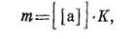где — сумма отклонений независимо от знака, а К - константа, изменяющаяся в зависимости от количества повторностей. К - для четырех повторностей равна 0,1809. Находим сумму отклонений независимо от знака и перемножаем с К. Точность опыта имеет большое значение, так как она определяет степень надежности полученных данных. Точность опыта обозначается Р или m % и вычисляется по формуле. 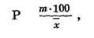х – среднее арифметическое. т.е. путем вычисления процентного отношения ошибки к средней величине».[8].

Результаты работы
Результаты исследования сеянцев, высаженных в 2015 году, на характер поражения и присутствие насекомых вредителей.
Таблица 1. Результаты осмотра феромонных ловушек для насекомых вредителей.
Сроки подсчёта насекомых  2016 год. | Количество насекомых в ловушках
Сроки подсчёта насекомых  2016 год. | Сосновый шелкопряд | Сосновая совка | Шелкопряд монашенка | Обыкновенный сосновый пилильщик.
30.03
5.04
10.04 |  | 1
15.04 |  | 2
20.04 |  | 2
25.04
30.04
5.05 |  |  |  | 1
10.05 |  |  |  | 2
15.05 |  |  |  | 2
20.05 |  |  |  | 1
25.05
30.05
5.06
10.06
15.06
20.06
25.06
30.06
1.07
5.07
10.07 | 1 |  |  | 1
15.07 | 1 |  |  | 1
20.07 | - |  |  | 2
25.07 | 2 |  |  | 2
30.07 | 1 |  |  | 1
1.08 | 2 |  |  | 1
5.08
Всего | 7 | 5 |  | 14
Анализ таблицы показывает, что количество соснового шелкопряда не достигает критической точки (50 имаго на ловушку за период экспонирования ловушки), количество сосновой совки также не достигает критической точки. Шелкопряд монашенка отсутствует, больше всего поймано самцов обыкновенного соснового пилильщика, но численность пилильщика также не достигает критической точки. Объедания хвои этим вредителем встречается очень редко. Следовательно, насекомые вредители не являются причиной гибели сеянцев сосны. При осмотре 1021сеянца (сплошной учет) на площади 0,15га, получены следующие результаты.
Таблица 2. Результаты выявления характера и причин поражения сосны обыкновенной на территории соснового молодняка.
Характер поражения. | Всего сеянцев. | Количество поражённых сеянцев. | Процент поражения сеянцев.
Мучнистая роса. На хвоинках белесый налет с маленькими прозрачными капельками на поверхности. Потемнение и опадение хвои. | 1021 | 11 | 1%
Ржавчина. На хвое небольшие «подушечки» оранжевого цвета, а вслед за этим происходит пожелтение самой хвои. | 1021 | 43 | 4%
Обыкновенное шютте. Хвоя красновато-бурой окраски, а затем появляются многочисленные поперечные черные полоски на ее иголках. К концу лета на хвоинках черные овальные пятна (вздудия). Хвоя засыхает, опадает не сразу. | 1021 | 764 | 74%
Обыкновенный сосновый пилильщик. Объедание хвои, почек. Объедена хвоя на верхушках побегов. На хвоинках видны яйца, расположенные в линейных углублениях. Встречаются куколки. Летом встречаются гусеницы серо - зелёные с черной вверх поднятой головой. | 1021 | 8 | 0,7%
Поражения хвои, соответствующие сосновой совке и сосновому шелкопряду не обнаружены. Следов присутствия других вредителей также не обнаружено.
Диаграмма 1. Поражение трёхлетних сеянцев сосны, высаженных в 2015 году, различными факторами.
%
На основе анализа диаграммы сделан вывод, что причиной усыхания хвои у сеянцев сосны и их гибели является заболевание обыкновенное шютте.
Таблица 3. Результаты эксперимента по отбору биопрепаратов, обладающих наибольшей фунгицидной активностью против болезни сосны обыкновенной «Обыкновенное шютте».
Исследуемый биопрепарат.  (вариант опыта) | Процент пораженных хвоинок сеянца сосны (красно-бурые хвоинки, появление черных полосок) от их общего числа %
Исследуемый биопрепарат.  (вариант опыта) | 1сеянец | 2 сеянец | 3 сеянец | Среднее по варианту
Контроль, сеянцы не обрабатывались. | 45 | 34 | 30 | 36,3
«Биолан» | 3 | 2 | 4 | 3
«Стимпо» | 10 | 7 | 9 | 8,6
«Зеастимулин» | 12 | 10 | 14 | 12
«Биостим» | 15 | 10 | 12 | 12,3
«Гумистим» | 6 | 9 | 9 | 8
«Новосил» | 10 | 15 | 17 | 14
«Радостим» | 16 | 20 | 14 | 16,6
«Альбит» | 1 | 2 | 3 | 2
«Регоплант» | 0 | 0 | 0 | 0
«Фитоспорин» | 0 | 1 | 0 | 0,3

Диаграмма 2. Поражение обыкновенным шютте сеянцев сосны, выращенных в стаканчиках и обработанных биопрепаратами.
%
Анализ диаграммы показывает, что все биопрепараты оказали влияние на повышение иммунитета сеянцев соссны к заболеванию обыкновенное шютте. Самыми эффективными оказались: «Регоплант», «Фитоспорин», «Биолан», «Гумистим» и «Альбит». Эти биопрепараты отобраны для полевого опыта.
Результаты полевого опыта 2018-2019год.
Таблица 4. Влияние комплексов биопрепаратов на приживаемость сеянцев сосны обыкновенной на вариантах опыта.
Варианты опыта. | Повторность. | Количество высаженных сеянцев. | Количество здоровых, прижившихся сеянцев. | Половина от количесва повреждённых, прижившихся сеянцев. | Приживаемость.  В %
1Вариант.  Контроль | 1 | 70 | 50 | 8 | 82
1Вариант.  Контроль | 2 | 70 | 45 | 10 | 78
1Вариант.  Контроль | 3 | 70 | 46 | 9 | 78
1Вариант.  Контроль | 4 | 70 | 51 | 7,5 | 84
Средняя приживаемость по варианту опыта. |  |  |  |  | 80
2вариант | 1 | 70 | 60 | 3 | 90
2вариант | 2 | 70 | 58 | 4 | 89
2вариант | 3 | 70 | 56 | 4 | 86
2вариант | 4 | 70 | 61 | 5 | 94
Средняя приживаемость по варианту опыта. |  |  |  |  | 90
3вариант | 1 | 70 | 61 | 4 | 93
3вариант | 2 | 70 | 56 | 4 | 86
3вариант | 3 | 70 | 55 | 6 | 87
3вариант | 4 | 70 | 60 | 5 | 93
Средняя приживаемость по варианту опыта. |  |  |  |  | 89
4вариант | 1 | 70 | 65 | - | 93
4вариант | 2 | 70 | 60 | 2 | 88
4вариант | 3 | 70 | 59 | 2 | 87
4вариант | 4 | 70 | 51 | 4 | 78
Средняя приживаемость по варианту опыта. |  |  |  |  | 87

Диаграмма 3. Сравнение приживаемости сеянцев сосны обыкновенной на вариантах опыта.

На диаграме видно, что на всех вариантах, по сравнению с контролем, приживаемость выше. Лучше всего сеянцы прижились на втором варианте. Приживаемость на площадках, где применялись комплексы биопрепаратов, выше, чем средний показатель приживаемости сеянцев сосны обыкновенной(81%) в лесостепной зоне.
%
Результаты изучения годичного прироста 4-х летних сеянцев сосны. Ноябрь 2019г. (прирост за четвёртый год жизни).

Таблица 5. Влияние комплексов биопрепаратов на годичный прирост сеянцев сосны обыкновенной на вариантах опыта.
Варианты опыта. | Повторность. | Количество сеянцев на площадке. | Средняя высота годичного прироста на площадке.
1Вариант.  Контроль | 1 | 58 | 18
1Вариант.  Контроль | 2 | 56 | 16
1Вариант.  Контроль | 3 | 55 | 17
1Вариант.  Контроль | 4 | 60 | 19
Средняя высота годичного прироста на варианте опыта. |  |  | 17,5
2вариант | 1 | 65 | 34
2вариант | 2 | 64 | 35
2вариант | 3 | 62 | 36
2вариант | 4 | 66 | 32
Средняя высота годичного прироста на варианте опыта. |  |  | 34
3вариант | 1 | 66 | 32
3вариант | 2 | 60 | 31
3вариант | 3 | 63 | 30
3вариант | 4 | 67 | 34
Средняя высота годичного прироста на варианте опыта. |  |  | 31,7
4вариант | 1 | 65 | 30
4вариант | 2 | 63 | 29
4вариант | 3 | 63 | 32
4вариант | 4 | 57 | 28
Средняя высота годичного прироста на варианте опыта. |  |  | 29,7

Диаграмма 4. Годичный прирост сеянцев сосны за четвёртый год жизни на вариантах опыта.
См.
Самый большой годичный прирост на втором варианте, где в комплексе с «Фитоспорином» и «Гумистимом» применялся «Биолан».
Результаты изучения влияния комплексов биопрепаратов на жизненное состояние подроста. Ноябрь 2019год.
Таблица №6. Зависимость высоты деревьев и их возраста.
Вариант 1 –контроль.
Размерные классы в см. | Возраст, лет. | Всего сеянцев 229  Количество сеянцев определённой высоты.
Менее 30 | 4 | 40
От 31 до 40 | 4 | 70
От 41 до 55 | 4 | 64
Выше 55 | 4 | 55

Таблица №7. Зависимость высоты деревьев и их возраста.
Вариант 2.
Размерные классы в см. | Возраст, лет. | Всего сеянцев 257  Число сеянцев определённой высоты.
Менее 30 | 4 | 10
От 31 до 40 | 4 | 35
От 41 до 55 | 4 | 40
Выше 55 | 4 | 172

Таблица №8. Зависимость высоты деревьев и их возраста.
Вариант 3.
Размерные классы в см. | Возраст, лет. | Всего сеянцев 256  Число сеянцев определённой высоты.
Менее 30 | 4 | 9
От 31 до 40 | 4 | 53
От 41 до 55 | 4 | 80
Выше 55 | 4 | 114

Таблица №9. Зависимость высоты деревьев и их возраста.
Вариант 4.
Размерные классы в см. | Возраст, лет. | Всего сеянцев 248  Число сеянцев определённой высоты.
Менее 30 | 4 | 11
От 31 до 40 | 4 | 40
От 41 до 55 | 4 | 75
Выше 55 | 4 | 122

Диаграмма 5.Жизненное состояние подроста на вариантах опыта.
Количество сеянцев
Анализ диаграмм показывает, что самое хорошее состояние подроста на втором варианте, так как здесь самое большое количество сеянцев высотой более 55см, мало сеянцев менее 30см. На третьем и четвёртом вариантах жизненное состояние подроста также лучше, чем на контроле. На третьем и четвертом вариантах мало сеянцев ниже 30см, около 30% от общего количества составляют сеянцы высотой от 41 до 55см. Следовательно, система обработки сенцев по второму варианту наиболее эффективно влияет на состояние подроста.
Таблица 10. Влияние комплекса биопрепаратов на распространённость обыкновенного шютте.
Варианты опыта. | Повторность. | Количество сеянцев на площадке. | Количество поражённых сеянцев. | Распространённость боезни. %
1Вариант.  Контроль | 1 | 58 | 29 | 50
1Вариант.  Контроль | 2 | 56 | 30 | 54
1Вариант.  Контроль | 3 | 55 | 31 | 56
1Вариант.  Контроль | 4 | 60 | 28 | 47
Средняя распространённость болезни на варианте опыта. |  |  |  | 52
2вариант | 1 | 65 | 2 | 3
2вариант | 2 | 64 | 1 | 1
2вариант | 3 | 62 | - | 0
2вариант | 4 | 66 | - | 0
Средняя распространённость болезни на варианте опыта. |  |  |  | 1
3вариант | 1 | 66 | 3 | 4
3вариант | 2 | 60 | 6 | 10
3вариант | 3 | 63 | 9 | 14
3вариант | 4 | 67 | 6 | 9
Средняя распространённость болезни на варианте опыта. |  |  |  | 7
4вариант | 1 | 65 | 8 | 12
4вариант | 2 | 63 | 6 | 9
4вариант | 3 | 63 | 5 | 8
4вариант | 4 | 57 | 7 | 12
Средняя распространённость болезни на варианте опыта. |  |  |  | 10
Диаграмма 6 Распространённость болезни на вариантах опыта.
%

Самая низкая распространенность болезни на третьем варианте, на 51 процент меньше по сравнению с контролем. На третьем и четвертом вариантах комплекс препаратов также оказал положительное воздействие, распространённость болезни на третьем варианте меньше на 43%, а на четвертом на 42%.
Таблица 11. Влияние комплекса биопрепаратов на интенсивность развития болезни.

Вариант. | Повторность. | Количество сеянцев с разной степенью поражения. | Бал поражения. | Всего учтено сеянцев. | Интенсивность развития болезни.  В %.
1вариант. Контроль. | 1 | 29  15  10  4 | 0  3  4  5 | 58 | 36
1вариант. Контроль. | 2 | 26  10  15  5 | 0  1  2  3 | 56 | 19
1вариант. Контроль. | 3 | 24  10  8  4  9 | 0  1  2  3  4 | 55 | 27
1вариант. Контроль. | 4 | 32  12  3  6  5  2 | 0  1  2  3  4  5 | 60 | 22
Средняя по варианту. |  |  |  |  | 26
2 вариант. | 1 | 63  1  1 | 0  1  2 | 65 | 0,9
2 вариант. | 2 | 63  1 | 0  3 | 64 | 0,9
2 вариант. | 3 | 62 | 0 | 62 | 0
2 вариант. | 4 | 66 | 0 | 66 | 0
Средняя по варианту. |  |  |  |  | 0,5
3вариант. | 1 | 63  2  1 | 0  2  3 | 66 | 2,1
3вариант. | 2 | 54  2  3  1 | 0  1  2  3 | 60 | 4
3вариант. | 3 | 54  3  3  3 | 0  1  2  3 | 63 | 6
3вариант. | 4 | 61  1  4  2 | 0  1  2  3 | 67 | 4
Средняя по варианту. |  |  |  |  | 4
4вариант. | 1 | 57  2  3  2  1 | 0  1  2  3  4 | 65 | 5
4вариант. | 2 | 57  3  3 | 0  1  2 | 63 | 3
4вариант. | 3 | 58  4  1 | 0  1  2 | 63 | 2
4вариант. | 4 | 50  5  2 | 0  1  2 | 57 | 3
Средняя по варианту. |  |  |  |  | 3

Диаграмма 6 Интенсивность развития болезни на вариантах опыта.

Интенсивность развития болезни на всех вариантах намного меньше по сравнению с контролем. На втором варианте на 35%, на третьем – на 32%, на четвёртом на 33%.
Чтобы убедиться, что увеличение годового прироста под влиянием комплекса биопрепаратов повлияло на интенсивность развития болезни, проведен анализ корреляционной зависимости между этими показателями.
Таблица 12. Корреляционная зависимость между годичным приростом и интенсивностью развития болезни.
Повторность. | Контроль. | 2вариант. | 3вариант. | 4вариант.
Годичным приростом. | 17,5 | 34 | 31,7 | 29,7
Интенсивность  развития болезни. | 26% | 0,5% | 4% | 3%
Коэффициент корреляции | - 1

Коэффициент корреляции – 1 означает, чем больше годичный прирост, тем меньше интенсивность развития болезни. Это говорит о том, что применение комплекса биопрепаратов не только оказало прямое воздействие на снижение интенсивности развития болезней, но и, повлияв на годичный прирост и жизненное состояние подроста, повысило устойчивость растений к болезни.
При определении распространённости и интенсивности поражения сеянцев сосны обыкновенным шютте подсчитана точность опыта. На всех вариантах точность опыта не превышает 2%, это говорит о надёжности полученных данных.

Общие выводы
В соответствии с поставленными задачами исследовательской работы сделаны следующие выводы:
- Причиной усыхания хвои у сеянцев сосны и их гибели является заболевание обыкновенное шютте.
- Наибольшей фунгицидной активностью против болезни сосны обыкновенное шютте обладают биопрепараты: «Регоплант», «Фитоспорин», «Биолан», «Гумистим» и «Альбит». Эти биопрепараты отобраны для полевого опыта.
- А).Лучше всего сеянцы прижились на втором варианте. Приживаемость на третьем и четвёртом вариантах, также намного больше, чем на контроле.
Б). Самый большой годичный прирост на втором варианте, где в комплексе с «Фитоспорином» и «Гумистимом» применялся «Биолан».
В). Самое хорошее состояние подроста на втором варианте, так как здесь самое большое количество сеянцев высотой более 55см. Следовательно, система обработки сенцев по второму варианту наиболее эффективно влияет на состояние подроста.
Г). Самая низкая распространенность болезни на втором варианте, на 51 процент меньше по сравнению с контролем. Интенсивность развития болезни на всех вариантах намного меньше по сравнению с контролем. На втором варианте на 35%, на третьем – на 32%, на четвёртом на 33%.

Заключение
Практическая значимость и перспективы работы
В ходе работы определены биопрепараты, которые обладают лучшей фунгицидной активностью, выявлены наилучшие варианты сочетаний различных биопрепаратов для повышения устойчивости сосны обыкновенной к обыкновенному шютте и улучшению состояния соснового подроста в агроклиматических условиях села Садовое. Данные исследований позволили построить эффективную систему защиты соснового молодняка от болезни сеянцев сосны обыкновенного шютте.
В перспективе планируется провести лесопатологическое исследование лиственничного массива на территории Октябрьского лесничества.
Автор работы и члены школьного лесничества выражают благодарность сотруднику Аннинского филиала КУВО «Лесная охрана» Колганову Сергею Ивановичу и лесничему Октябрьского участкового лесничества Прохорцу Игорю Анатольевичу в оказании помощи в подготовке площади для посадки сеянцев, обеспечении сеянцами, а также за проведение систематических консультаций в ходе проведения исследований.

Литература
1.Боголюбов А.С. Оценка жизненного состояния хвойного подроста. -М.; «Экосистема» 2002.
2.Безуглова, О.С. Новый справочник по удобрениям и стимуляторам роста / О.С. Безуглова.- Ростов-на-Дону: Феникс, 2003. – 384 с.
3.Воронцов, А. И. Лесная энтомология. - М.; 1982.
4.Галдина Т. Е., Шевченко К. В. Оценка влияния биостимуляторов на состояние и качество сеянцев ели европейской// Сборник статей. Студенческий научный форум IV Международная студенческая электронная научная конференция. Воронеж; ВГЛА 2012.
5. Доспехов Б.А. Методика полевого опыта. - М.; Агропромиздат, 1985. – 351 с.2.
6. Кириенко Н.Н, Распопин В.Г. Влияние препарата «Рибав-Экстра» на всхожесть семян сосны обыкновенной// Вестник Красноярского государственного аграрного университета №3. Красноярск; КрасГАУ. 2012.
7. Трейвас Л.Ю. Болезни и вредители хвойных растений. Атлас-определитель. –К.; Урожай 2001год.
8. Тропин И.В, Ведерников Н.М. Справочник по защите леса от вредителей и болезней.-М.; "Лесная промышленность"1980.
9. Федоров Н.И. Лесная фитопатология. – Минск; «Высшая школа» 1987.
10. Руководство по проектированию, организации и ведению лесопатологического мониторинга. Приложение 1 к приказу Рослесхоза от 29.12.2007 № 523.
11.Методы мониторинга вредителей и болезней// справоч. - М.; 2004.
12.Методические указания по планированию, проектированию, приемке, инвентаризации, списанию объектов лесовосстановления и лесоразведения и оценке эффективности мероприятий по лесовосстановлению и лесоразведению. М.:ВНИИЛМ, 2011г.
13. https://ru.wikipedia.Сосна обыкновенная.
14. https://no-pest.ru/fitosporin. Фитоспорин-виды и инструкция по применению.
15. https:/Isdinfo.org zashhita-rastenii. Защита растений в питомниках.
Приложения
Приложение 1. Обследование сеянцев. Обследование хвои.
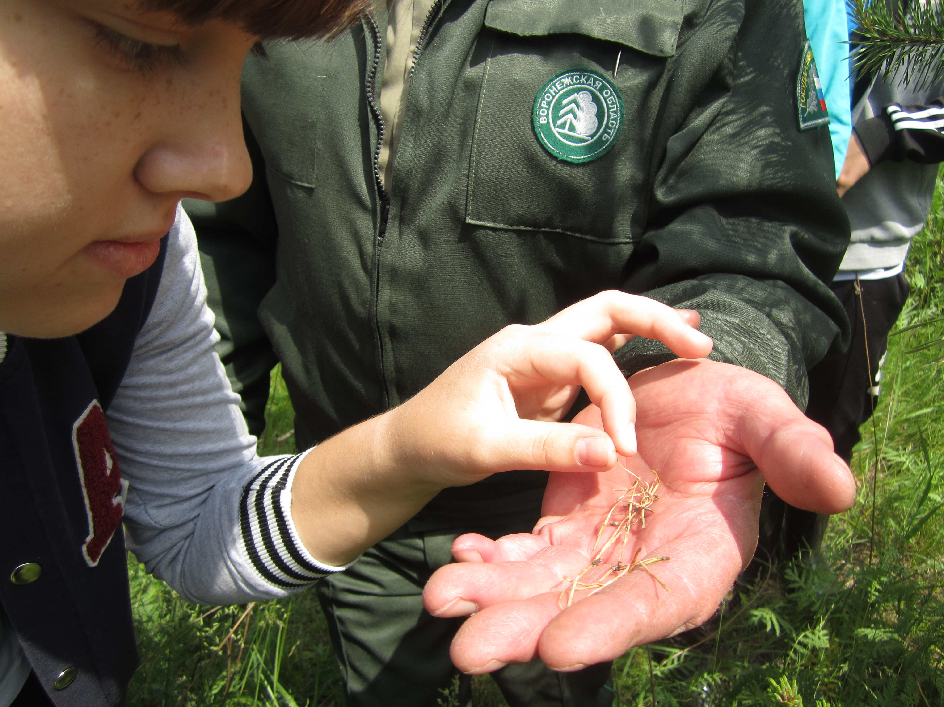
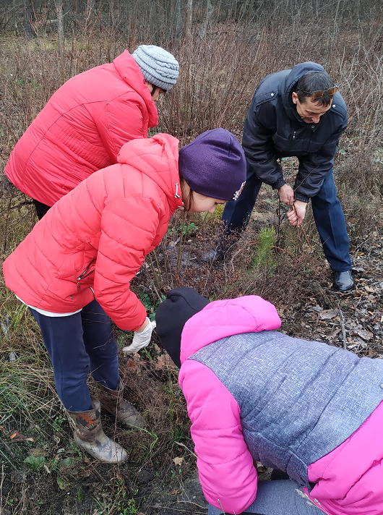

Обнаружены гусеницы обыкновенного соснового пилильщика.
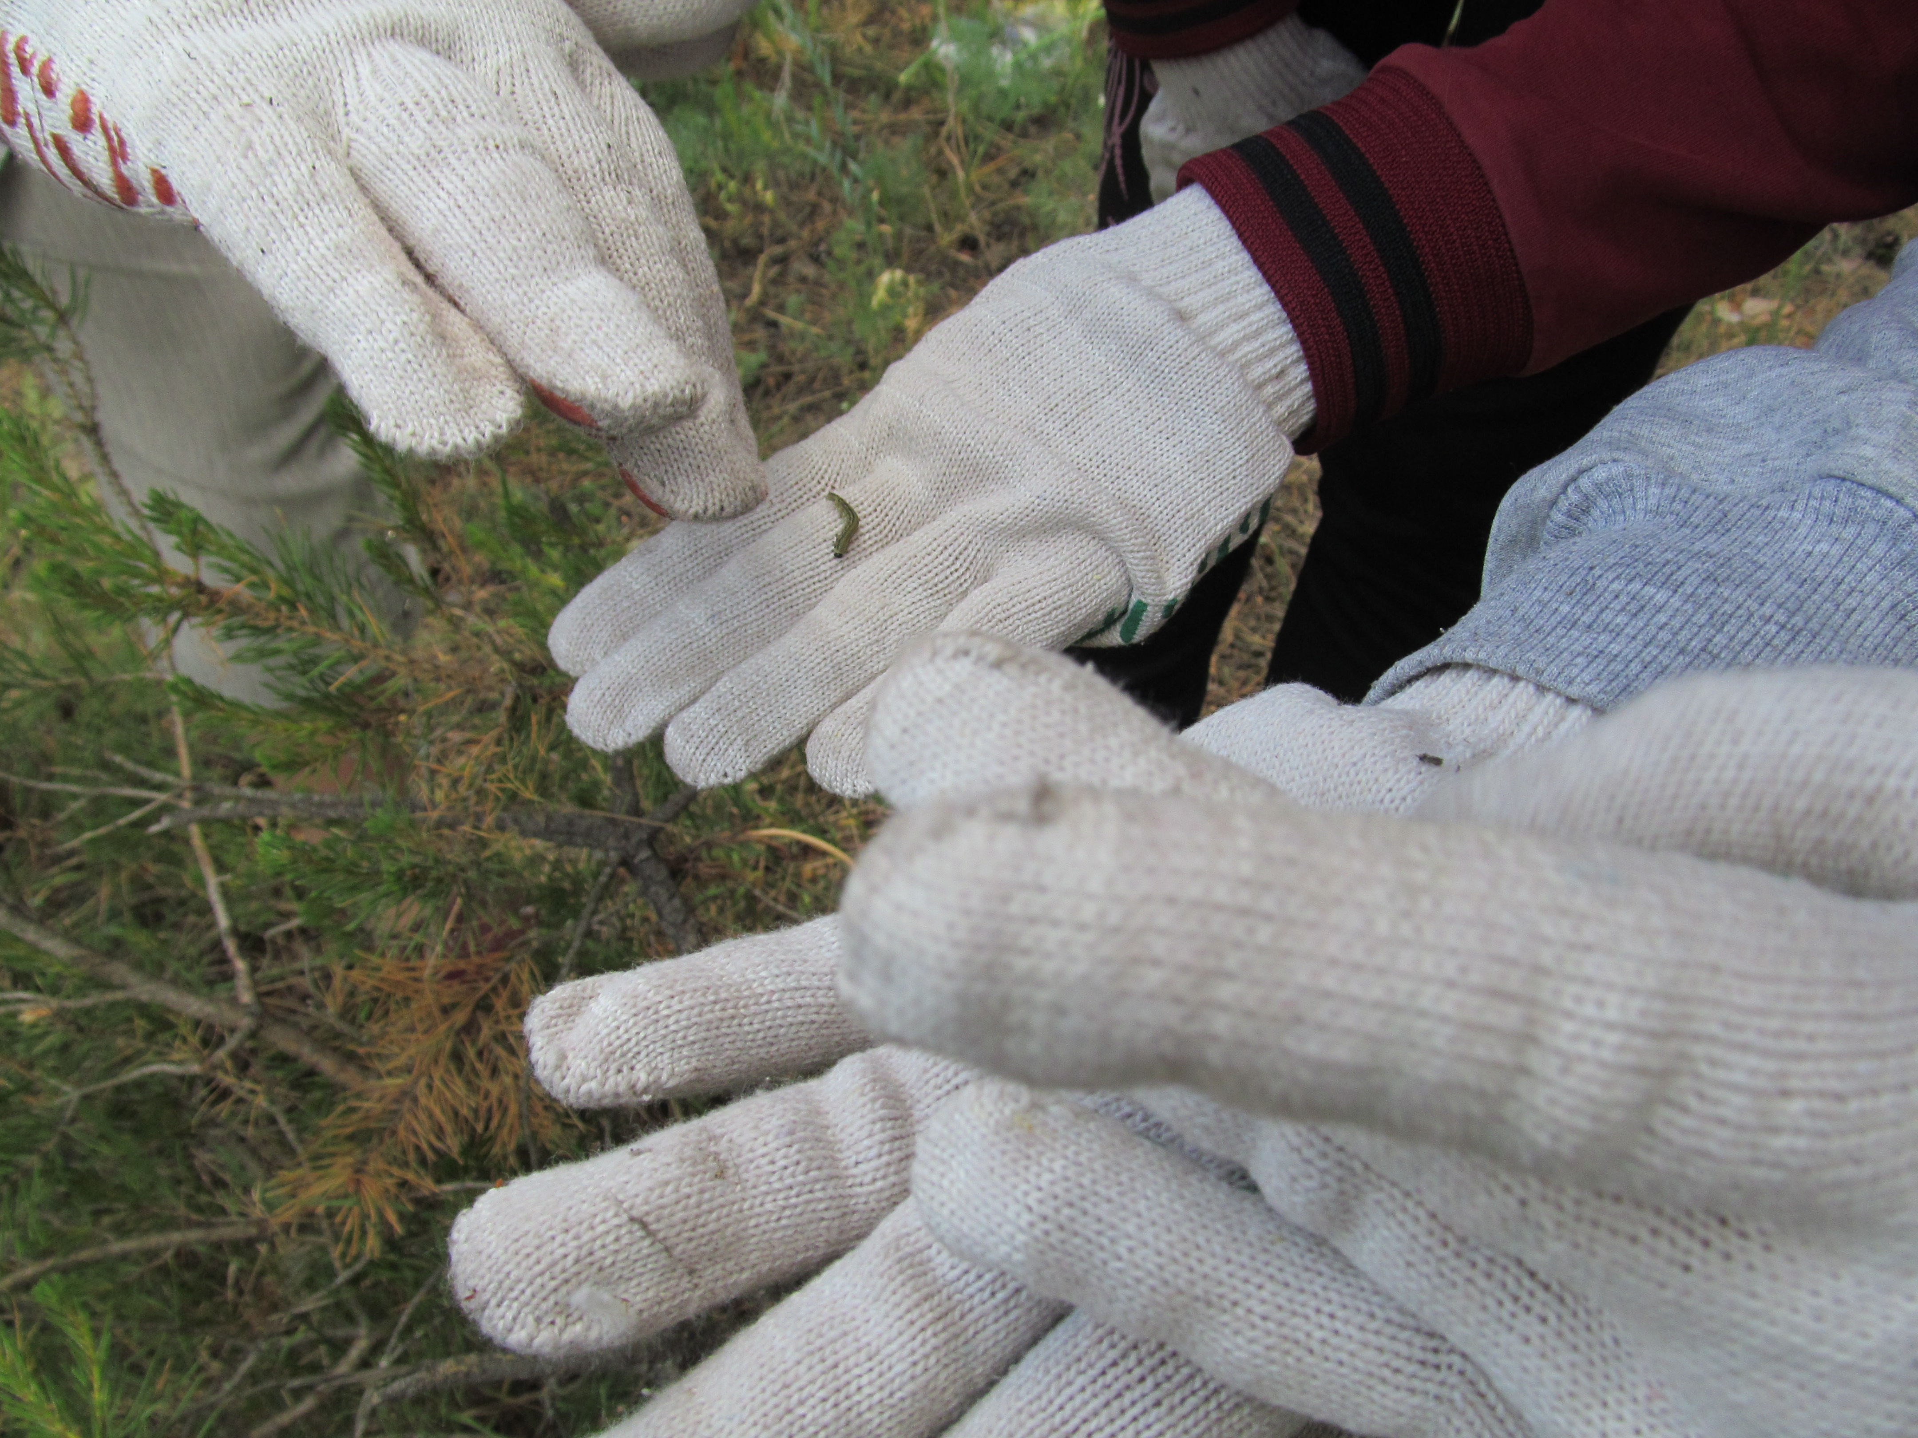

Приложение 2 . Эксперимент по
выявлению фитонцидной
активности биопрепаратов.
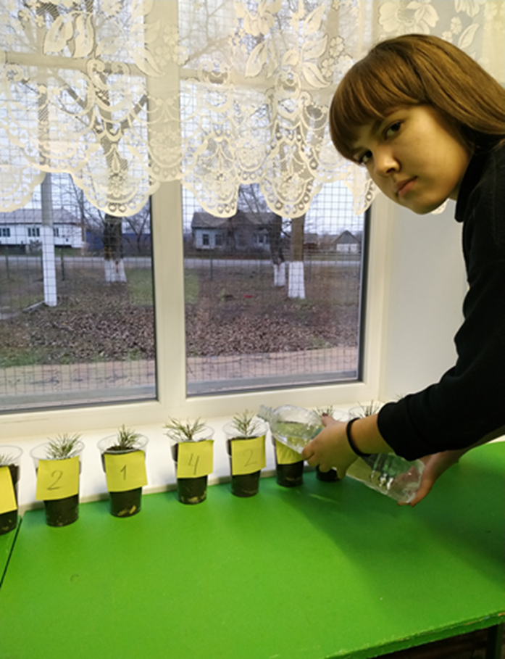

Обследование сеянцев. Приложение 1.
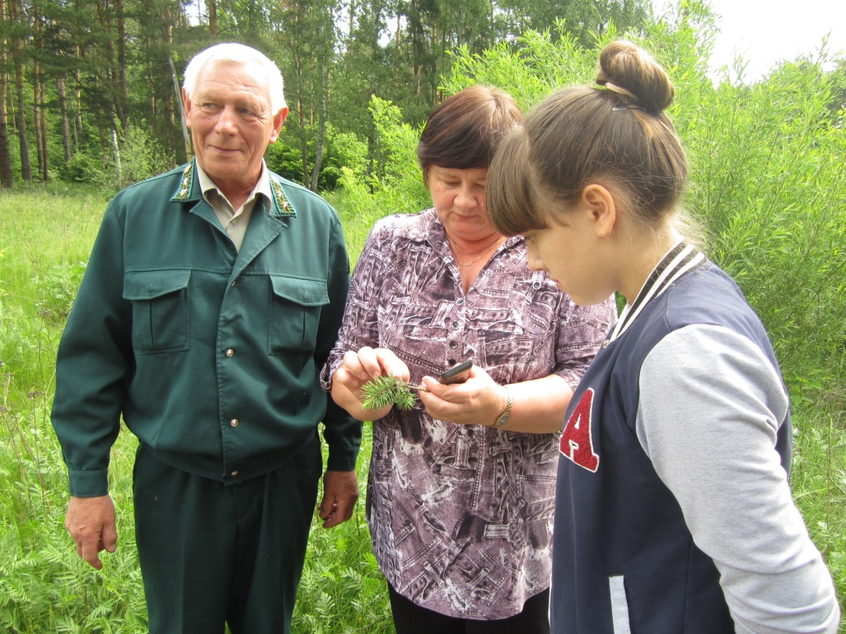

Приложение 3 . Закладка полевого опыта.
Доставка сеянцев к месту посадки
в густом водном растворе глины Посадка сеянцев на лесокультурной
с добавлением фитоспорина. площади (0,8га).
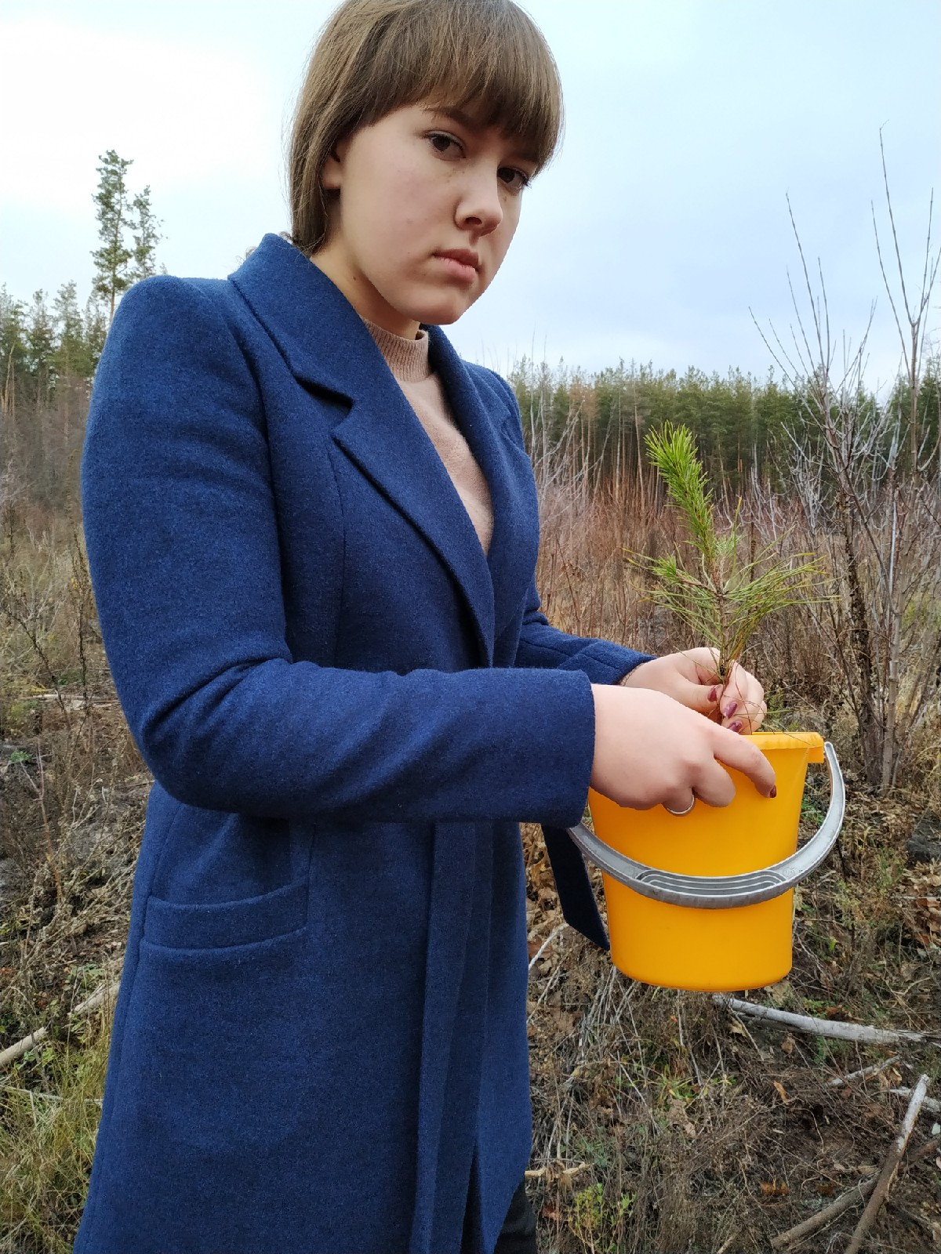
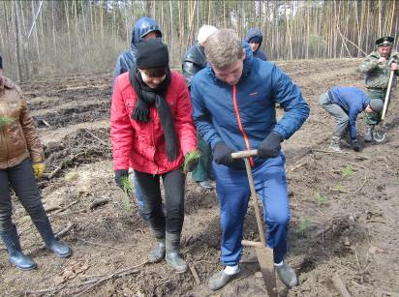

Приложение 4. Сеянцы на одном из вариантов опыта.
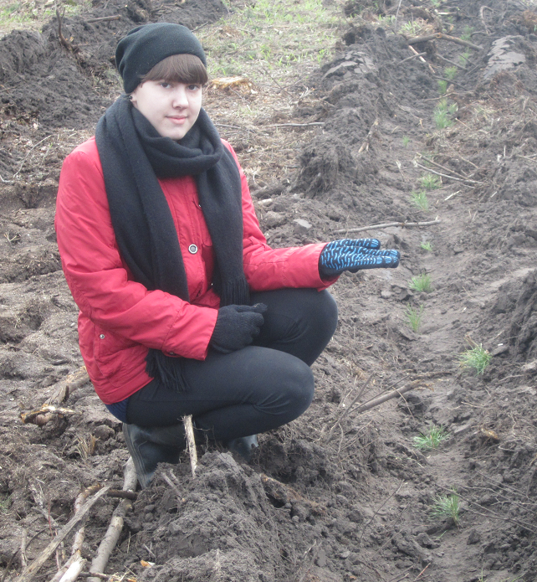

Приложение 5. Обработка сеянцев комплексом биопрепаратов на исследовательских площадках с участием членов школьного лесничества.
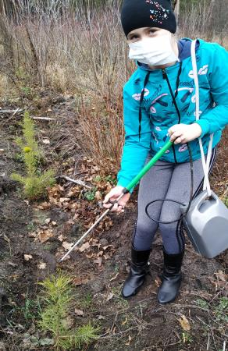
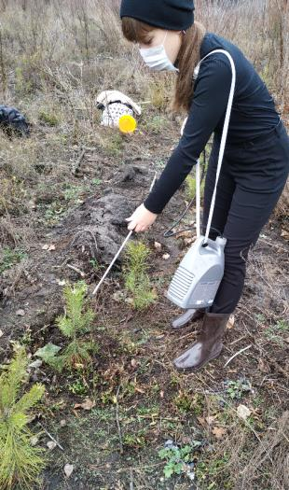

Приложение 6 . Измерение годичного прироста у сеянцев.
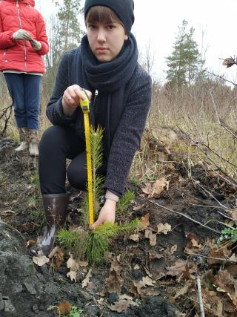

Приложение 7 . Измерение высоты четырёхлетних сеянцев для изучения жизненного состояния подроста. (Помогают члены школьного лесничества)
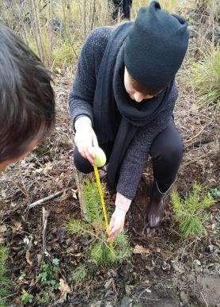

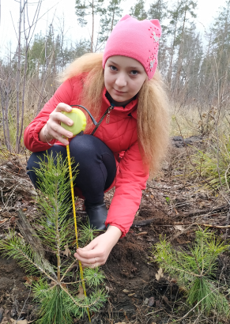

Приложение 8 . Определение распространённости обыкновенного шютте и
интенсивности развития болезни.

